Дистант. 3 ОИИ.
Домашнее задание от 7.04.20.
- Повторение.
Тритоны от звука.
Ув 4 (4 ст., 3 тона) разрешается в м6;
ум 5 (5 ст., 3 тона) разрешается в б3.
Пример построения от звука "до", с разрешением:
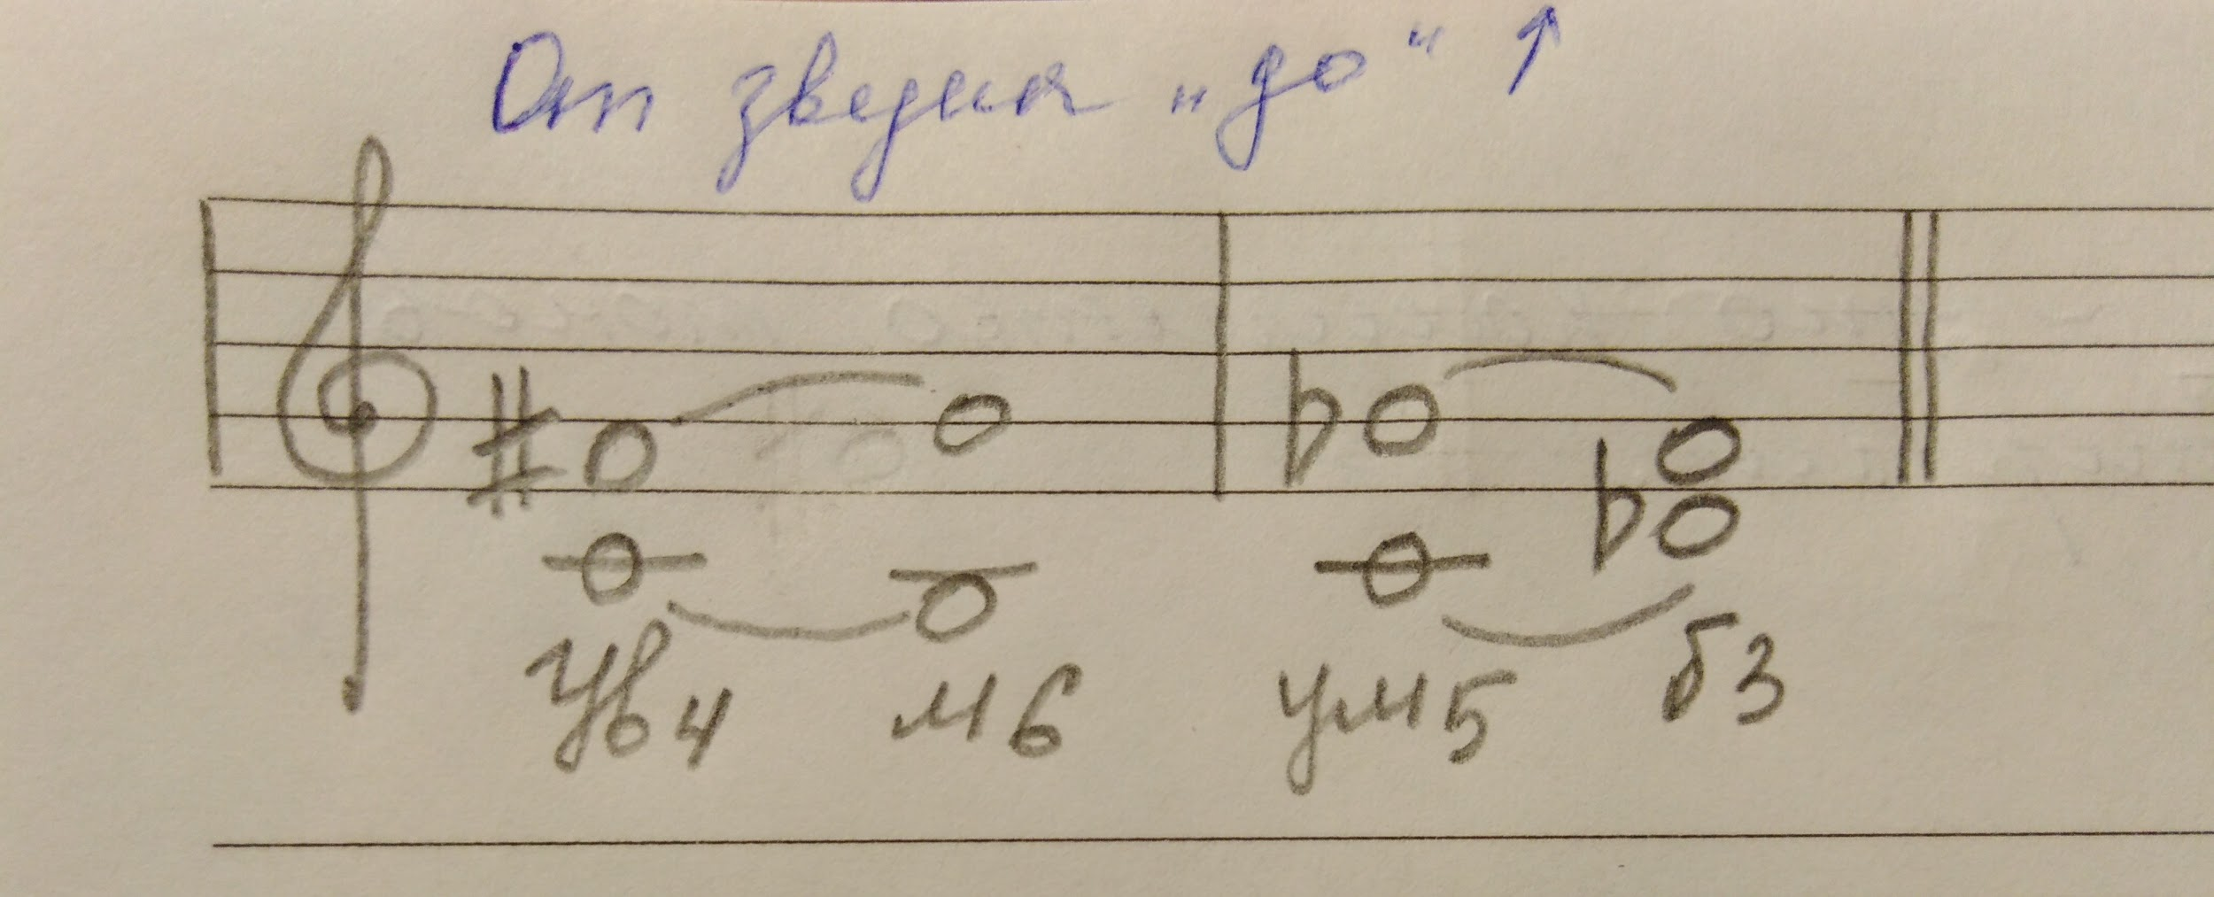

Построение тритонов в натуральном мажоре.
- Ув 4 на IV ст., разрешается в м6 (IV-III, VII-I);
- ум 5 на VII ст., разрешается в б3 (VII-I, IV-III).
Пример построения в "До мажоре" (н):
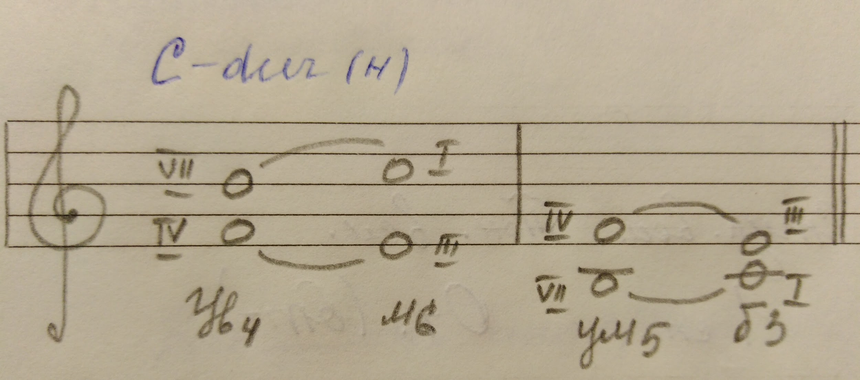
Выполнить письменное и прислать мне на рабочую почту (см. ниже):
тритоны в тональностях G-dur, F-dur, D-dur, B-dur с разрешением.
Играть на клавиатуре и слушать. Затем петь с подыгрыванием.
- Номер 223.
Выполнить все перечисленные упражнения, повторять до тех пор пока не будет получаться уверенно!
Снять на видео (прислать на почту):
- чтение ритма с листа с дирижированием;
- чтение нот (сольмизация) с дирижированием;
- исполнение на инструменте (без голоса и без дирижирования).
*можно в одном видео.

Интервалы в мажоре (натуральном)

Интервал | Ступени
м2
б2
м3
б3
ч4
Ув 4
ум 5
ч5
м6
б6
м7
б7

❗Внимание❗Все выполненные задания присылайте мне на рабочую почту: n.kotyunia.distant@gmail.com
Отправлять домашнее задание в личном сообщении в WhatsApp не надо! Все учебные вопросы решаем через рабочую почту (см. ☝️выше). Спасибо!

